Blog

Дополнение Blog(Wordpress) позволяет создать собственный настраиваемый блог на базе ShareCenter, который будет доступен из любой точки через Интернет.

Дополнение может быть установлено на странице Add-On Management (Управление дополнениями).

Установка и включение Blog

Перейдите на вкладку Applications (Приложения) и нажмите Add-On Management (Управление дополнениями).

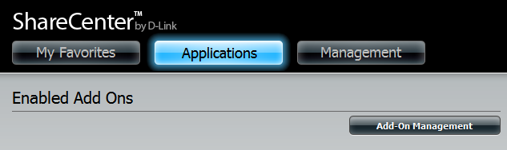

Нажмите Choose File (Выбрать файл), выберите дополнение Blog (предварительно скачанное на ПК) и затем нажмите Apply (Применить), чтобы установить дополнение.

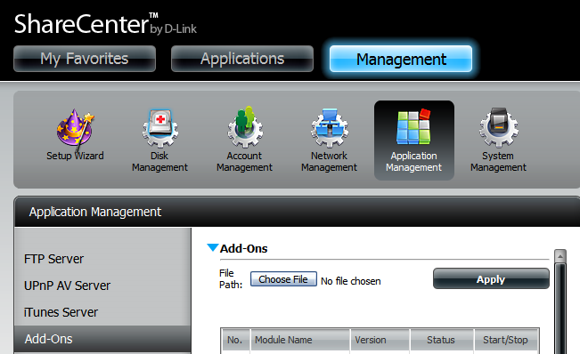

После установки нажмите соответствующую кнопку Start (изображенную в виде зеленого треугольника), чтобы включить дополнение.

Синяя галочка означает, что дополнение Blog сейчас включено и готово к использованию.

Запуск Blog

Значок Blog теперь должен быть доступен на вкладке Applications (Приложения) в Web-интерфейсе накопителя. Нажмите его, чтобы отобразить страницу Blog Launch (Запуск Blog).

Нажмите Launch Interface (Запустить интерфейс), чтобы начать пользоваться Blog.

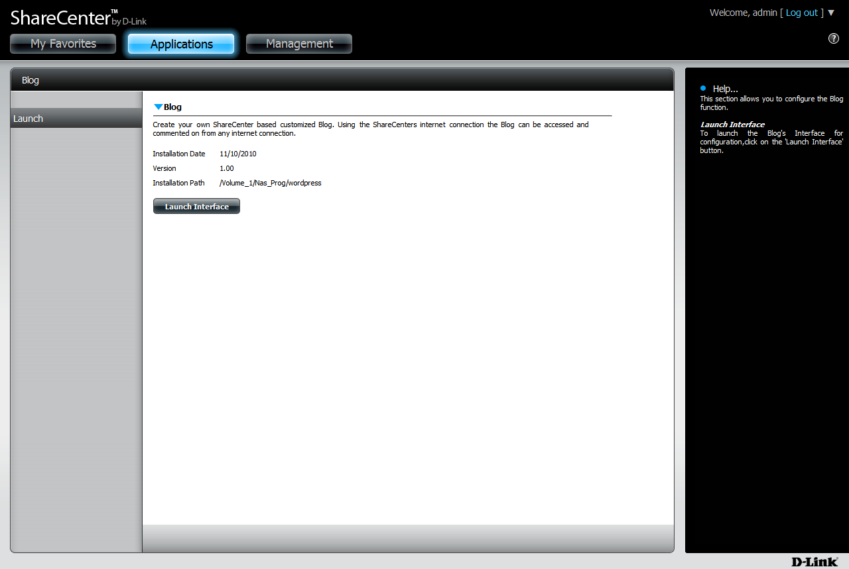

Интерфейс Blog

Нажмите в правом нижнем углу страницы ссылку Log in, чтобы открыть страницу авторизации администратора блога.

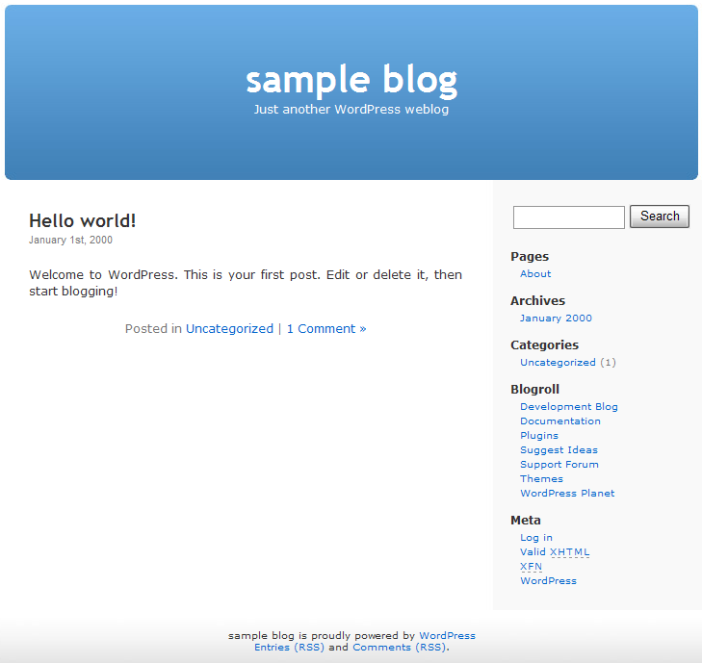

Информация для учетной записи администратора по умолчанию:

Username: admin
Password: admin

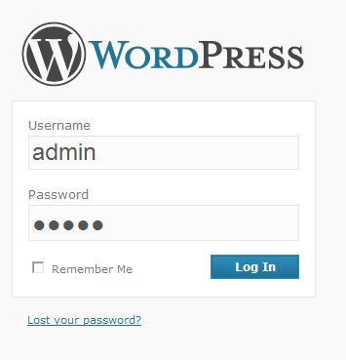
После ввода данных учетной записи администратора, нажмите кнопку Log In (Войти), чтобы продолжить. (Примечание: В целях безопасности, пожалуйста, измените пароль администратора после первой авторизации)

Далее откроется информационная панель блога, позволяющая настраивать параметры и создавать сообщения.

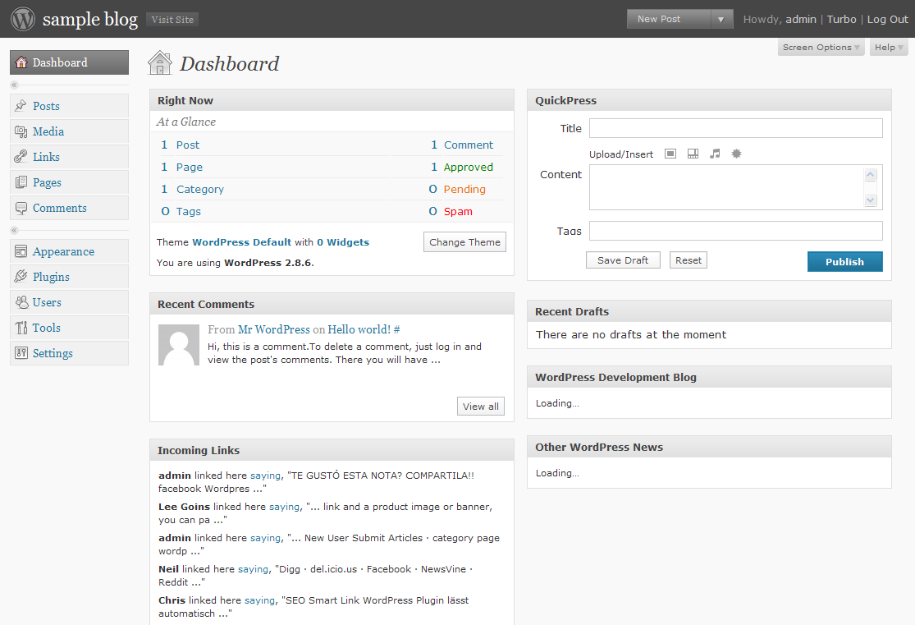

Если требуется помощь в обслуживании блога, можно воспользоваться руководством пользователя, нажав кнопку Help (Справка), расположенную в правом верхнем углу.

